教学设计
课程基本信息
学科 | 艺术 音乐 | 年级 | 七年级 | 学期 | 春季
课题 | 第四单元 欣赏的智慧  学习项目三 感受音乐的铺垫与高潮（二）
编写教师 | 伍阳彦 | 工作单位 | 徐州市睢宁县新城区初级中学
指导专家 | 张琳琳 | 工作单位 | 徐州市教育局
 | 胡宏莉 |  | 人民教育出版社
教学目标
1．了解音乐会的策划流程与内容，包括主题设定、作品选择、导赏文案等。
2．能够为音乐会选择不同类型的音乐作品，体会中西方音乐的魅力和文化内涵。
3．能够根据自己的特长及爱好，自由选择任务，相互协作，收获成就感。
教学内容
教学重点
1．鼓励学生根据本单元内容及情境确定音乐会主题及作品。
2．在音乐会活动中，进一步理解音乐作品，并关注作品的情绪、层次、铺垫与发展过程。
教学难点
1．关注每组学生的排练情况，及时给予指导及鼓励。
2．引导学生感受中西方音乐在结构和表达方式上的不同。
3．理解音乐作品中多个层次的特点和表现手法。
教学过程
教学环节 | 主要师生活动
导入 | 引导语：同学们，通过本单元的学习，大家已经具有一定的欣赏能力了。今天就让我们走进创意工作坊，策划一场音乐会。请同学们根据课前作业，讨论音乐会从策划到正式演出的流程有哪些。
新知探究 | 任务一：确定音乐会主题  引导语：同学们，请结合本单元学习内容及自己的喜好，组织一场班级音乐会。对于一场音乐会，一个好的主题至关重要，它不仅能够吸引听众，还能为整场音乐会定下基调。那么如何选择一个既独特又合适的音乐会主题呢？请分组讨论，确定本场音乐会主题，并由组长汇报。  任务二：推荐音乐会作品  引导语：为确保音乐会内容丰富，风格与形式多样，音乐会作品的选择需要考虑多个方面，并能充分展示表演者的技艺和艺术品位。请同学们分组讨论，小组推荐作品，由组长汇报。  任务三：完善音乐会策划方案  各小组根据课前分工，由组长展示本组音乐会策划方案，包括主题、作品选择、演出顺序、导赏文案等。其他小组提问，并提出意见和建议。全班商讨，最终确定音乐会由三个篇章“华夏音韵”“畅享西方经典”“和谐共鸣”构成。  教师对各小组的方案进行点评和总结，肯定优点，指出不足之处，并给予相应的指导。  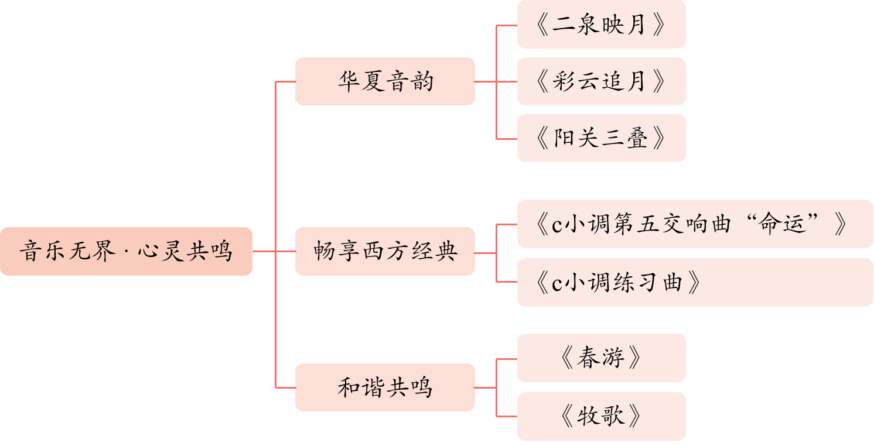
实践探索 | 引导语：音乐是一门神奇的艺术，它不仅能唤起我们内心深处的情感，还能让我们感受到美的力量。今天的音乐会，特意以中国民乐作为开场音乐。这些作品承载着中华民族数千年的历史传承与情感记忆。每一个音符都仿佛从古老的岁月中走来，带着华夏大地的风土人情，诉说着中华民族的喜怒哀乐。  第一组展示《二泉映月》《彩云追月》《阳关三叠》（以欣赏音频为主）。  引导语：接下来，我们即将奏响来自遥远的西方的音乐。同学们将听到贝多芬的雄浑、肖邦的诗意。让我们静下心来，一同在旋律的起伏中感受西方音乐的魅力，领略它别样的艺术风情。  第二组展示《c小调第五交响曲“命运”》《c小调练习曲》（以欣赏音频为主，本组选派一位学生随乐指挥）。  引导语：合唱是一种集体演唱的艺术形式，它通过多个声部的和谐配合，传递情感，创造出美妙的音响效果。现在，让我们一同走进这充满魅力的合唱篇章。  第三组演唱作品《春游》《牧歌》。  互动环节：随机采访学生，给予奖励。
课堂小结 | 音乐无国界，它能够跨越文化和语言的障碍，让人们心灵相通。当我们沉浸在音乐中时，我们会忘记烦恼，使心灵得到慰藉。音乐能在我们的内心深处引发共鸣，唤起我们的回忆和情感。本场音乐会汇聚了中西方优秀作品，相信同学们通过策划并参与这场音乐会，感受了中西方音乐的不同风格，提高了音乐会策划能力。请同学们利用课余时间去音乐厅聆听一场现场音乐会，感受音乐的魅力吧。

